Nedenstående graf er Vestas kursudvikling i sidste 8 år. Grøn er 1 md. glidende gennemsnit og rød er 6 mdr. glidende gennemsnit.

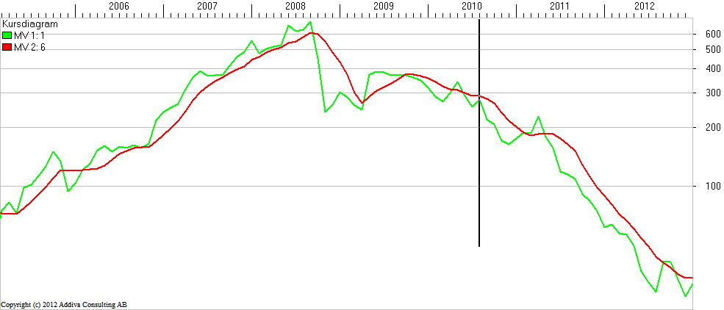

Prøv at sammenligne de to grafstykker i cirklerne. Når du kigger på grafstykket for 2010, skal du forestille dig, at du ikke kender data, til højre for den lodrette streg. Spørg så dig selv, om der er den store forskel på 2010 og det nuværende scenarie? Nej, vel. Hvis du vil købe nu, så ville du også have købt i 2010, og se lige hvordan det gik.

I kurspoint er der ikke så meget mere at tabe, men i procenter for nye investorer, kan man stadig tabe både 80 og 90 % inden det måske vender.
Graferne på ugeniveau og dagsniveau viser, at man godt kan købe nu, men det gjorde de altså også i 2010 og i 2011. Men lad mig slå fast, der er ikke købssignal for den langsigtede investor.

Nedenstående graf er en nyskabelse fra Windstyrke, tilført lidt krydderi af undertegnet. Den viser antal kendte shortet aktier, målt mod lukkekursen og omsat volumen. Det bliver spændende at følge disse forhold, men lige nu skal man hæfte sig ved den store mængde shortet aktier, og det faktum at de endnu ikke ser grund til at forlade aktien.

